Якименко Александр Денисович

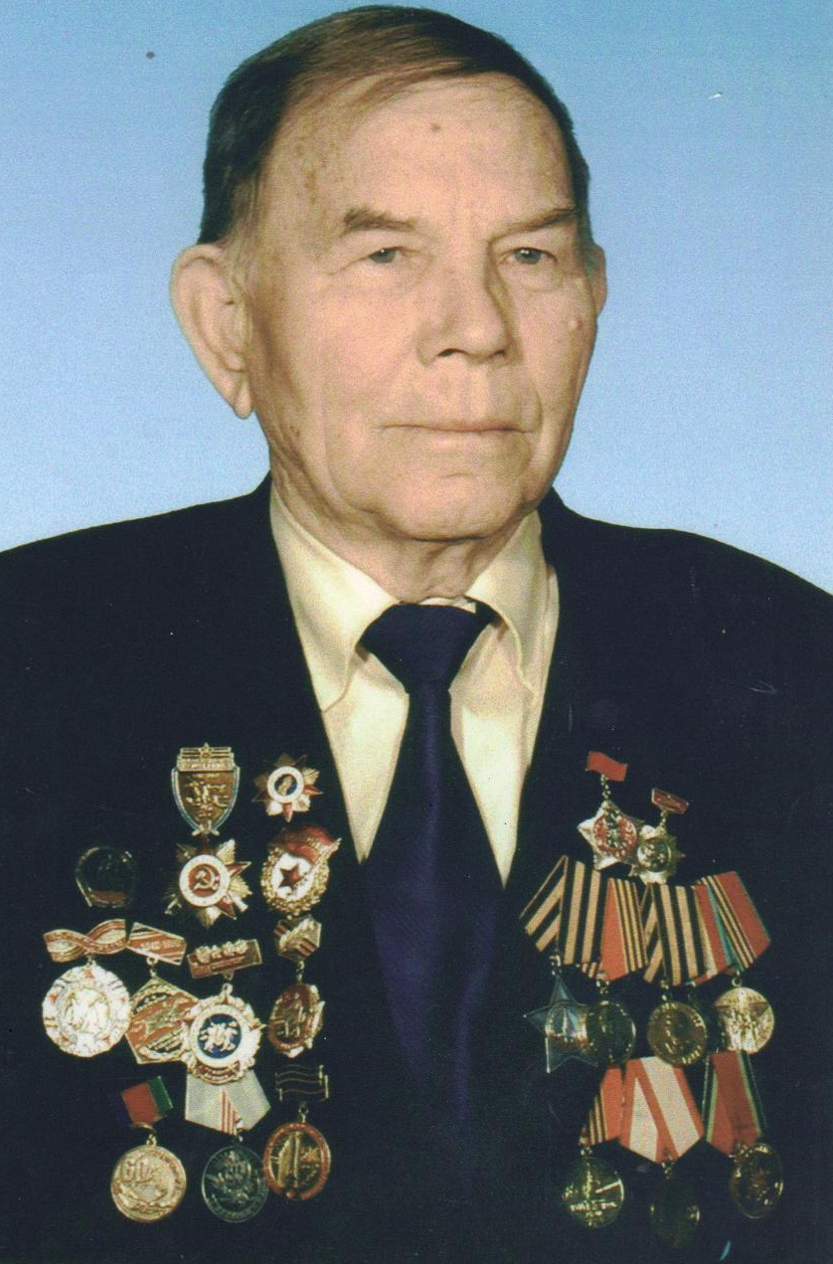
Мой прадедушка 18.04.1926 г. В боевых действиях Великой Отечественной войны
он принял участие на полях родной Белгородчины во время Курского сражения. За форсирование рек Днепр и Днестр, освобождение городов Киев, Каменец-Подольск и других был награжден орденом Славы III степени. Орден ему лично вручал маршал Конев.
Александр Денисович был смелым, ответственным, храбрым разведчиком. Он прошел Польшу, Чехословакию, Германию, участвовал в боях за Прагу, Берлин. О ратных подвигах Якименко А.Д.свидетельствуют ордена «Красной звезды», «Отечественной войны», многие медали. Для него война закончилась в ноябре 1945года в Австрии, откуда он вернулся на родную землю в родную станицу.
С этого времени Александр Денисович начал мирную трудовую деятельность. С тех давних лет сохранились награды, фотографии нашего дедушки и прадедушки, компас, с которым он прошел войну, вырезки из газет, в которых описываются боевые и трудовые победы. Мы бережно храним память о нем, передаем из поколения в поколение. Мы гордимся нашим предком!

Учащаяся 1 «Б» класса Якименко Анастасия

